UI仕様：キャラクター作成

更新履歴
2006/07/10：キャラクター作成画面（所属国選択）のウィンドウとリストのサイズを変更
正式サービス前の更新履歴は削除

概要
キャラクターを作成する際に使用する画面について記述する。

目次
１． キャラクター作成画面（所属国選択） 4
１－１． 概要 4
１－１－１． 画面 4
１－１－２． 表示に必要なデータ 4
１－２． 画面説明 4
１－２－１． 画面背景 4
１－２－２． 画面ヘッダ 4
１－２－３． 決定系ボタン 4
１－２－４． 所属国 5
１－２－５． 国情報 5
１－３． 操作説明 5
１－３－１． 所属国選択 5
１－３－２． 「＜戻る」ボタン 5
１－３－３． 「次へ＞」ボタン 5
１－３－４． 「中止」ボタン 5
１－３－４－１． 「はい」の場合 5
１－３－４－２． 「いいえ」の場合 5
２． キャラクター作成画面（容姿選択） 6
２－１． 概要 6
２－１－１． 画面 6
２－１－１－１． 顔アップなし 6
２－１－１－２． 顔アップあり 6
２－１－２． 表示に必要なデータ 7
２－２． 画面説明 7
２－２－１． 画面背景 7
２－２－２． 画面ヘッダ 7
２－２－３． 決定系ボタン 7
２－２－４． 一覧キャラクター３Ｄモデル 7
２－２－５． 選択キャラクター３Ｄモデル 7
２－２－６． 容姿選択場所 7
２－２－６－１． 顔 7
２－２－６－２． 髪型 7
２－２－６－３． 肌の色 7
２－２－６－４． 髪の色 8
２－２－６－５． 髭 8
２－２－７． 顔アップ、および、回転操作ウィンドウ 8
２－２－８． 顔アップ表示場所 8
２－３． 操作説明 8
２－３－１． キャラクター選択 8
２－３－２． 容姿選択 8
２－３－３． 顔アップ表示切替 8
２－３－４． 「回転＞」ボタン 8
２－３－５． 「停止■」ボタン 8
２－３－６． 「＜戻る」ボタン 8
２－３－７． 「次へ＞」ボタン 8
２－３－８． 「中止」ボタン 8
２－３－８－１． 「はい」の場合 8
２－３－８－２． 「いいえ」の場合 9
３． キャラクター作成画面（初期装備選択） 10
３－１． 概要 10
３－１－１． 画面 10
３－１－２． 表示に必要なデータ 10
３－１－３． 詳細情報ウィンドウ表示 10
３－２． 画面説明 10
３－２－１． 画面ヘッダ 10
３－２－２． 決定系ボタン 10
３－２－３． 初期装備サムネイル 11
３－２－４． 装備箇所 11
３－２－５． ３Ｄモデル 11
３－３． 操作説明 11
３－３－１． 装備変更 11
３－３－２． 「＜戻る」ボタン 11
３－３－３． 「次へ＞」ボタン 11
３－３－４． 「中止」ボタン 11
３－３－４－１． 「はい」の場合 11
３－３－４－２． 「いいえ」の場合 11
４． キャラクター作成画面（職業選択） 12
４－１． 概要 12
４－１－１． 画面 12
４－１－２． 表示に必要なデータ 12
４－１－３． バルーン表示 12
４－１－４． 詳細情報ウィンドウ 12
４－２． 画面説明 12
４－２－１． 画面ヘッダ 12
４－２－２． 決定系ボタン 12
４－２－３． 職業リスト 12
４－２－４． 初期スキル 12
４－２－５． ボーナススキル 12
４－２－６． ボーナススキル選択ウィンドウ 13
４－３． 操作説明 13
４－３－１． 職業選択 13
４－３－２． 「選択」ボタン 13
４－３－３． ボーナススキル選択 13
４－３－４． 「＜戻る」ボタン 13
４－３－５． 「次へ＞」ボタン 13
４－３－６． 「中止」ボタン 13
４－３－６－１． 「はい」の場合 13
４－３－６－２． 「いいえ」の場合 13
５． キャラクター作成画面（名前入力） 14
５－１． 概要 14
５－１－１． 画面 14
５－１－２． 表示に必要なデータ 14
５－１－３． バルーン表示 14
５－１－４． 詳細情報ウィンドウ表示 14
５－２． 画面説明 14
５－２－１． 画面ヘッダ 14
５－２－２． 決定系ボタン 14
５－２－３． 名前 14
５－３． 操作説明 15
５－３－１． 名前入力 15
５－３－２． 「＜戻る」ボタン 15
５－３－３． 「次へ＞」ボタン 15
５－３－４． 「中止」ボタン 15
５－３－４－１． 「はい」の場合 15
５－３－４－２． 「いいえ」の場合 15
６． キャラクター作成画面（最終確認） 16
６－１． 概要 16
６－１－１． 画面 16
６－１－２． 表示に必要なデータ 16
６－１－３． バルーン表示 16
６－１－４． 詳細情報ウィンドウ表示 16
６－２． 画面説明 16
６－２－１． 画面ヘッダ 16
６－２－２． 決定系ボタン 16
６－２－３． 名前 17
６－２－４． 所属国 17
６－２－５． 職業・スキル 17
６－３． 操作説明 17
６－３－１． 「＜戻る」ボタン 17
６－３－２． 「完了」ボタン 17
６－３－２－１． 名前がすでに他のPCに使用されている場合 17
６－３－２－２． 名前に不適切な言葉が含まれている場合 17
６－３－２－３． そうで無い場合 17
６－３－３． 「中止」ボタン 17
６－３－３－１． 「はい」の場合 17
６－３－３－２． 「いいえ」の場合 17

キャラクター作成画面（所属国選択）

概要

画面
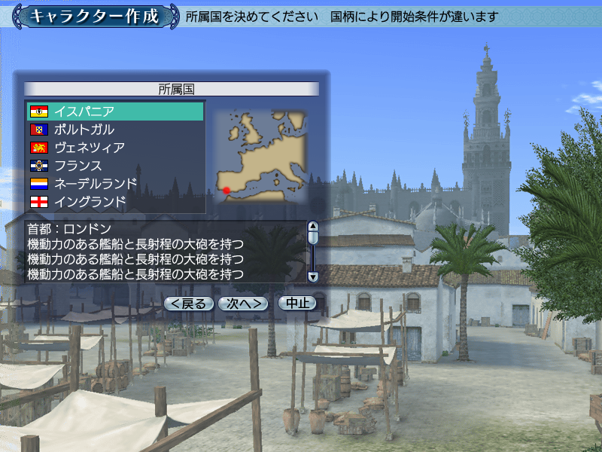

表示に必要なデータ
所属国として選択できる国
キャラクター作成中データの国データ
※以下、各所で記述する「キャラクター作成中データ」とは、最終確認で表示するため、また、「＜戻る」で前の画面に戻ったときに設定した状態を表示するための一時保存データです。

画面説明

画面背景
「ゲーム開始部背景（bgstart_0000.）」を表示した上で、選択した国に応じた「国背景スチル（bgchmake_000*）」を表示する。

画面ヘッダ
タイトル：scrtitle_0001_*：『キャラクター作成』
説明文：CHARAMAKE_TITLE_COUNTRY：『所属国を選んで…』

決定系ボタン
okbutton_0002_**：『＜戻る』
okbutton_0003_**：『次へ＞』
okbutton_0004_**：『中止』

「＜戻る」ボタンはDisable。
「次へ＞」ボタンと「中止」ボタンの間は8dot空けて表示。

所属国
項目文字列：COMMON_COUNTRY_BELONG：『所属国』
国旗と国名をリスト表示する。リストはID順にソート。
デフォルトは、キャラクター作成中データに所属国データがある場合、その国を選択し、無い場合、一番上の国（イスパニア）が選択された状態となる。

国情報
選択された国に応じた、地図、説明文を表示する。
地図は
イスパニアの場合：mapstart_0002
ポルトガルの場合：mapstart_0003
ヴェネツィアの場合：mapstart_0004
フランスの場合：mapstart_0005
ネーデルランドの場合：mapstart_0006
イングランドの場合：mapstart_0007

操作説明

所属国選択
リストから所属国を選択する。
所属国が変更されたら国情報や背景スチルの表示を更新する。

「＜戻る」ボタン
クリック不可。

「次へ＞」ボタン
選択された所属国をキャラクター作成中データに保存し、キャラクター作成画面（容姿選択）に進む。

「中止」ボタン
【MBYesNo】CHARAMAKE_YN_STOP_MAKE：『キャラクター作成を中止します。よろしいですか？』
を表示する。

「はい」の場合
キャラクター作成を中止し、キャラクター選択画面（UI仕様：000ゲーム開始部.doc参照）に戻る。
保存したキャラクター作成中データを破棄する。

「いいえ」の場合
【MBYesNo】を閉じ、キャラクター作成画面（所属国選択）に戻る。

キャラクター作成画面（容姿選択）

概要

画面

顔アップなし
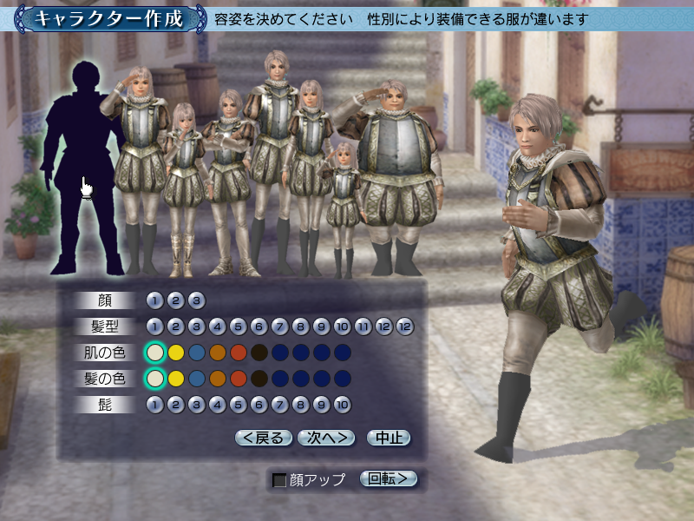

顔アップあり
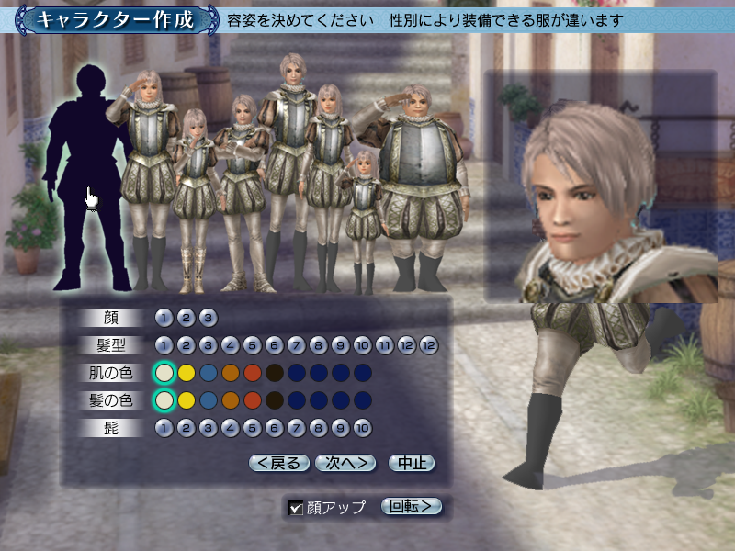

表示に必要なデータ
キャラクター作成中データの
キャラクターモデル
顔No
髪型No
肌の色No
髪の色No
髭No

画面説明

画面背景
「ゲーム開始部背景（bgstart_0000.）」を表示した上で、選択した国に応じた「国背景スチル（bgchmake_000*）」を表示する。
以降のキャラクター作成画面では、画面背景を変更させないため記述を省略する。

画面ヘッダ
scrtitle_0001_*：『キャラクター作成』
CHARA_MAKE08：『あなたの容姿を決めてください。』

決定系ボタン
okbutton_0002_**：『＜戻る』
okbutton_0003_**：『次へ＞』
okbutton_0004_**：『中止』

「次へ＞」ボタンと「中止」ボタンの間は8dot空けて表示してください。

一覧キャラクター３Ｄモデル
８体の３Ｄモデルを表示する。表示するモデルの服装や、取るモーション、表示場所は要調整。
選択されているキャラクターの上部にはターゲットマーカーが表示され、ライトが０となりシルエット表記となる（ライトは要調整）。
これら８体のモデルは、容姿選択により容姿が変更されると全て対応する容姿に変更される。ただし、該当するデータが無い場合（男性の１３番＝はげ、女性の１３番＝該当データなし、等）、１番のデータを使用する。
デフォルトは、キャラクター作成中データに選択キャラクターモデルデータがある場合、そのモデルを選択した状態となり、無い場合、Normal男が選択されている状態となる。
※もし「誰も選択していない状態」の存在が可能であれば、キャラクター作成中データが存在しない場合のデフォルト状態を「誰も選択していない状態」にしてください。

選択キャラクター３Ｄモデル
一覧キャラクターモデルから選択された３Ｄモデルを表示する。影も表示する。
キャラクター作成用の待機モーションを作成していただく予定。
一覧キャラクターモデル同様、容姿設定により容姿が変更される。

容姿選択場所

顔
項目文字列：CHARA_MAKE_LOOKS_01：『顔』
Ｎｏボタン：１～４（変更の可能性あり）

髪型
項目文字列：CHARA_MAKE_LOOKS_02：『髪型』
Ｎｏボタン：１～１３（変更の可能性あり）

肌の色
項目文字列：CHARA_MAKE_LOOKS_03：『肌の色』
色ボタン：個数、色未定。モデル側で設定が確定したらご連絡します。

髪の色
項目文字列：CHARA_MAKE_LOOKS_04：『髪の色』
色ボタン：個数、色未定。モデル側で設定が確定したらご連絡します。

髭
項目文字列：CHARA_MAKE_LOOKS_05：『髭』
Ｎｏボタン：１～７（変更の可能性あり）

デフォルトは、キャラクター作成中データに容姿設定データがある場合、その設定を選択した状態となり、無い場合、一番左の設定が選択されている状態となる。

顔アップ、および、回転操作ウィンドウ
チェックボックス（表示内容：CHARAMAKE_FACE_UP：『顔アップ』 ）、
決定系ボタン：停止中の場合：okbutton_0005_**：『回転＞』
回転中の場合：okbutton_0006_**：『停止■』 を表示する。

顔アップ表示場所
顔アップを表示する

操作説明

キャラクター選択
一覧キャラクター３Ｄモデルをクリックすることで選択する。選択したキャラクターは選択キャラクター３Ｄモデル表示場所に表示される。
キャラクター３Ｄモデルを変更すると、保存された初期装備データをリセットする（モデルにより装備できる装備品が異なるため）。

容姿選択
各項目ごとに１つを選択する。選択された項目に応じ、一覧キャラクター３Ｄモデルと選択キャラクター３Ｄモデルを変更する。

顔アップ表示切替
顔アップチェックボックスを切り替えることで、顔アップの表示のON/OFFを切り替える。

「回転＞」ボタン
クリックするとモデルがゆっくりと水平方向に回転し始める。
回転中は「回転＞」ボタンは「停止■」ボタンとなる。

「停止■」ボタン
クリックすると回転していたモデルが停止する。
停止中は「停止■」ボタンは「回転＞」ボタンとなる。

「＜戻る」ボタン
キャラクター作成画面（所属国選択）に戻る。

「次へ＞」ボタン
選択したキャラクターと容姿設定をキャラクター作成中データに保存し、キャラクター作成画面（初期装備選択）へ進む。

「中止」ボタン
【MBYesNo】CHARA_MAKE10：『キャラクター作成を中止します。よろしいですか？』
を表示する。

「はい」の場合
キャラクター作成を中止し、キャラクター選択画面（UI仕様：000ゲーム開始部.doc参照）に戻る。
保存したキャラクター作成中データを破棄する。

「いいえ」の場合
【MBYesNo】を閉じ、キャラクター作成画面（容姿選択）に戻る。

キャラクター作成画面（初期装備選択）

概要

画面
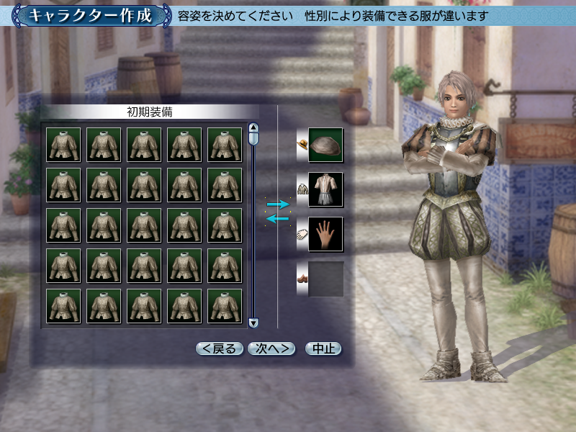

表示に必要なデータ
キャラクター作成画面（容姿選択）で選択されたキャラクター情報（装備条件があるため）
このキャラクター作成処理中に選択した
胴体装備
頭装備
手装備
頭装備

詳細情報ウィンドウ表示
詳細情報ウィンドウ－装備品・金額表示無し（名前のみ）

画面説明

画面ヘッダ
scrtitle_0001_*：『キャラクター作成』
CHARA_MAKE09：『あなたの初期装備を選んでください。』

決定系ボタン
okbutton_0002_**：『＜戻る』
okbutton_0003_**：『次へ＞』
okbutton_0004_**：『中止』

「次へ＞」ボタンと「中止」ボタンの間は8dot空けて表示してください。

初期装備サムネイル
項目文字列：CHARA_MAKE_EQUIP：『初期装備』
キャラクター作成画面（容姿選択）で選択されたキャラクターに応じた初期装備品（詳細情報ウィンドウ表示あり）を表示する。サムネイル内はソートされID順に並ぶ。
デフォルトは、キャラクター作成中データに初期装備データがある場合、その装備品を除く初期装備品がサムネイル表示され、無い場合、初期装備品全てをサムネイル表示する。

装備箇所
上から、頭装備、胴体装備、手装備、足装備に装備している装備品を表示する。
デフォルトは、キャラクター作成中データに初期装備データがある場合、その装備品を装備した状態となり、無い場合、何も装備していない状態となる。

３Ｄモデル
キャラクター作成画面（容姿選択）で選択されたキャラクターと、装備品に応じたキャラクター３Ｄモデルを表示する。この画面専用のモーション（モデル立ち＆時折後ろを振り向く）を作成していただく予定です。

操作説明

装備変更
初期装備サムネイル内のスチルをクリックすることで装備品を装備する。すでに装備している物があればそれと入れ替える。
また、装備箇所に表示されているスチルをクリックすることで装備を解除する。

「＜戻る」ボタン
キャラクター作成画面（容姿選択）に戻る。

「次へ＞」ボタン
選択した装備品をキャラクター作成中データに保存し、キャラクター作成画面（職業選択）に進む。

「中止」ボタン
【MBYesNo】CHARA_MAKE10：『キャラクター作成を中止します。よろしいですか？』
を表示する。

「はい」の場合
キャラクター作成を中止し、キャラクター選択画面（UI仕様：000ゲーム開始部.doc参照）に戻る。
保存したしキャラクター作成中データを破棄する。

「いいえ」の場合
【MBYesNo】を閉じ、キャラクター作成画面（初期装備選択）に戻る。

キャラクター作成画面（職業選択）
ボーナススキル選択はなくなっている。
仕様未修正。

概要

画面

表示に必要なデータ
このキャラクター作成処理中に選択した職業、ボーナススキル

バルーン表示
CHARA_MAKE_JOB_EXPLAIN_01：『探検家や学者など全ての冒険系職業の見習…（以下略）』
CHARA_MAKE_JOB_EXPLAIN_02：『商人や会計士など全ての交易系職業の見習…（以下略）』
CHARA_MAKE_JOB_EXPLAIN_03：『提督や海賊など全ての戦闘系職業の見習…（以下略）』
（スキル名）：該当するスキル名（スキルスチル）

詳細情報ウィンドウ
なし

画面説明

画面ヘッダ
scrtitle_0001_*：『キャラクター作成』
CHARA_MAKE07：『あなたの職業を選んでください…（以下略）』

決定系ボタン
okbutton_0002_**：『＜戻る』
okbutton_0003_**：『次へ＞』
okbutton_0004_**：『中止』

「次へ＞」ボタンと「中止」ボタンの間は8dot空けて表示してください。
「次へ＞」ボタンは最初Disable。ボーナススキルを選択した場合Normalとなりクリック可能となる。職業を変更する等でボーナススキルを選択していない状態になると再びDisableとなる。

職業リスト
項目文字列：STATUS_JOB：『職業』
初期職業スチル
職業名
レベル（バルーン表示あり）
デフォルトは、キャラクター作成中データに職業データがある場合、そのデータに応じた職業が選択された状態となり、無い場合、一番上（「冒険家見習」）が選択された状態となる。

初期スキル
項目文字列：CHARA_MAKE_START_SKILL：『初期スキル』
職業ごとの初期スキルスチル（バルーン表示あり）
職業が変更されたら表示を更新する。

ボーナススキル
項目文字列：CHARA_MAKE_BONUS_SKILL：『ボーナススキル』
スキル用空欄スチル、もしくは選択されたボーナススキル（バルーン表示あり）
決定系ボタン：okbutton_0055_**：『選択』
CHARA_MAKE_BONUS_SELECT：『※ボーナススキルを１つ\n 選択してください』
ボーナススキル表示箇所は、キャラクター作成中データにボーナススキルデータが保存されている場合、そのスキルのスチルを表示する。そうで無い場合、空欄スチルを表示する。
「選択」ボタンによりボーナススキルが選択されたらそのスキルのスチルを表示する。
また、職業を変更した場合、空欄スチルに戻る。

ボーナススキル選択ウィンドウ
「選択」ボタンが押されたときに表示するウィンドウ。
選択された職業に応じたボーナススキルのスチルとスキル名を表示する。
リストクリックでボーナススキルが選択されたら閉じる。

操作説明

職業選択
職業リストをクリックすることで職業を選択する。選択した職業に応じ初期スキルの表示を更新する。職業を変更すると、ボーナススキルの表示を空欄スチルに戻す。

「選択」ボタン
ボーナススキル選択リストを表示する。

ボーナススキル選択
スキルリストをクリックすることでボーナススキルを選択、決定する。

「＜戻る」ボタン
キャラクター作成画面（初期装備選択）に戻る。

「次へ＞」ボタン
選択した職業とボーナススキルをキャラクター作成中データに保存し、キャラクター作成画面（名前入力）に進む。

「中止」ボタン
【MBYesNo】CHARA_MAKE10：『キャラクター作成を中止します。よろしいですか？』
を表示する。

「はい」の場合
キャラクター作成を中止し、キャラクター選択画面（UI仕様：000ゲーム開始部.doc参照）に戻る。
保存したキャラクター作成中データを破棄する。

「いいえ」の場合
【MBYesNo】を閉じ、キャラクター作成画面（職業選択）に戻る。

キャラクター作成画面（名前入力）

概要

画面
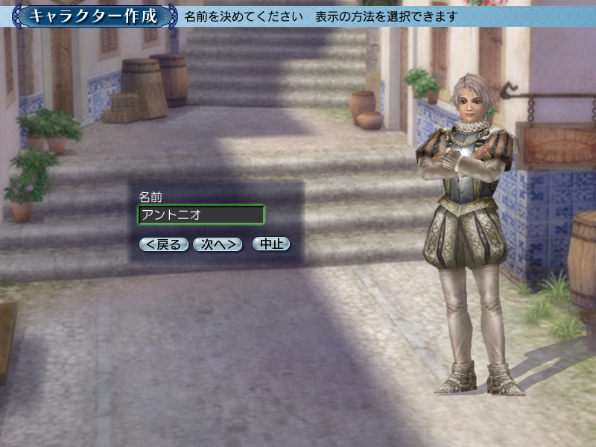

表示に必要なデータ
このキャラクター作成処理中に入力した名前

バルーン表示
なし

詳細情報ウィンドウ表示
なし

画面説明

画面ヘッダ
scrtitle_0001_*：『キャラクター作成』
CHARA_MAKE04：『あなたの名前を入力してください。』

決定系ボタン
okbutton_0002_**：『＜戻る』
okbutton_0003_**：『次へ＞』
okbutton_0004_**：『中止』

「次へ＞」ボタンと「中止」ボタンの間は8dot空けて表示してください。
「次へ＞」ボタンは最初Disable。「名前」に何か文字列が入力されるとNormalとなりクリック可能。

名前
CHARA_MAKE_NAME：『名前』
エディットボックス（アクティブ時、選択カーソル（枠）を表示）。

エディットボックスにはデフォルトで、キャラクター作成中データの名前データがある場合、その文字列が表示されている状態であり、無い場合、何も表示されていない。

操作説明

名前入力
エディットボックスにユーザが直接入力する。
名前は、X座標サイズ160dot分（半角20文字／全角10文字）しか入力できない。

「＜戻る」ボタン
キャラクター作成画面（ボーナススキル選択）に戻る。

「次へ＞」ボタン
入力した名前をキャラクター作成中データに保存し、キャラクター作成画面（最終確認）へ進む。

「中止」ボタン
【MBYesNo】CHARA_MAKE10：『キャラクター作成を中止します。よろしいですか？』
を表示する。

「はい」の場合
キャラクター作成を中止し、キャラクター選択画面（UI仕様：000ゲーム開始部.doc参照）に戻る。
保存したキャラクター作成中データを破棄する。

「いいえ」の場合
【MBYesNo】を閉じ、キャラクター作成画面（名前入力）に戻る。

キャラクター作成画面（最終確認）

概要

画面
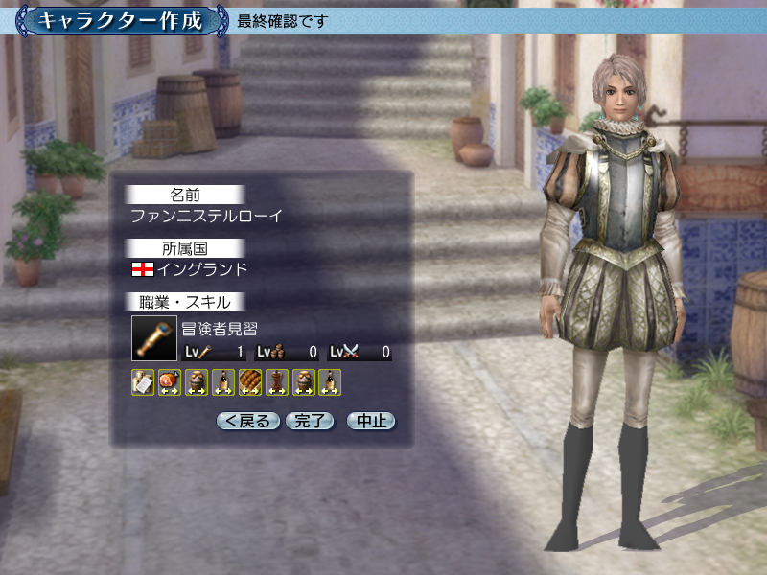

表示に必要なデータ
キャラクター作成で決定した各項目

バルーン表示
STATUS_ADVENTURE_02：『冒険レベル』（冒険レベル）
STATUS_TRADE_02：『交易レベル』（交易レベル）
STATUS_BATTLE_02：『戦闘レベル』（戦闘レベル）
（スキル名）：該当するスキル名（スキルスチル）

詳細情報ウィンドウ表示
なし

画面説明

画面ヘッダ
scrtitle_0001_*：『キャラクター作成』
CHARA_MAKE11：『すべてよろしければ「完了」を押してください。』

決定系ボタン
okbutton_0002_**：『＜戻る』
okbutton_0011_**：『完了』
okbutton_0004_**：『中止』

「次へ＞」ボタンと「完了」ボタンの間は8dot空けて表示してください。

名前
項目文字列：CHARA_MAKE_NAME：『名前』
キャラクター作成中データに保存された名前を表示する。

所属国
項目文字列：CHARA_MAKE_COUNTRY：『所属国』
キャラクター作成中データに保存された所属国の国旗と国名を表示する。

職業・スキル
項目文字列：CHARA_MAKE_JOB_SKILL：『職業・スキル』
キャラクター作成中データに保存された職業スチル、職業名、レベル（バルーン表示あり）、スキル（バルーン表示あり）を表示する。

操作説明

「＜戻る」ボタン
キャラクター作成画面（名前入力）に戻る。

「完了」ボタン
【NtcPopup】CHARA_MAKE05：『名前を問い合わせています。しばらくお待ち下さい。』
を表示し、サーバに入力した名前が適切かどうかの問い合わせを行う。

名前がすでに他のPCに使用されている場合
【MBOK】CHARA_MAKE12：『入力された名前は、すでに他のキャラクターに…（以下略）』
を表示し、「OK」がクリックされたらキャラクター作成画面（名前入力）に遷移する。

名前に不適切な言葉が含まれている場合
【MBOK】CHARA_MAKE01：『その名前は適切ではありません。』
を表示し、「OK」がクリックされたらキャラクター作成画面（名前入力）に遷移する。

そうで無い場合
作成したキャラクターをキャラクターデータに保存し、
【MBOther】CHARA_MAKE13：キャラクター作成が完了しました…（以下略）」
okbutton_0022_**：『ゲーム開始』
okbutton_0065_**：『キャラクター選択』
を表示する。

（Ａ）「ゲーム開始」の場合
作成したキャラクターでゲームを新規開始する。

（Ｂ）「キャラクター選択」の場合
キャラクター選択画面（UI仕様：000ゲーム開始部.doc参照）へ遷移する。

「中止」ボタン
【MBYesNo】CHARA_MAKE10：『キャラクター作成を中止します。よろしいですか？』
を表示する。

「はい」の場合
キャラクター作成を中止し、キャラクター選択画面（UI仕様：000ゲーム開始部.doc参照）に戻る。
保存したキャラクター作成中データを破棄する。

「いいえ」の場合
【MBYesNo】を閉じ、キャラクター作成画面（最終確認）に戻る。

－以上－

